LABORATORIO No 1: Instalación de un Sistema Operativo

Objetivos
Al finalizar el taller, se espera que el estudiante esté en capacidad de:
- Instalar una herramienta software que permita realizar virtualización de plataformas cruzadas.
- Crear una nueva Virtual Machine - VM
- Iniciar el funcionamiento de una VM creada.
- Instalar el Sistema Operativo en la VM en funcionamiento.

- Definición e instalación de Virtual Box
A continuación, se presenta un extracto del sitio oficial de Virtual Box en español sobre esta herramienta para virtualización.
Sun xVM VirtualBox es un software de virtualización para arquitecturas x86 que fue desarrollado originalmente por la empresa alemana Innotek GmbH, pero que pasó a ser propiedad de la empresa Sun Microsystems en febrero de 2008 cuando ésta compró a innotek. Por medio de esta aplicación es posible instalar sistemas operativos adicionales, conocidos como “sistemas invitados”, dentro de otro sistema operativo “anfitrión”, cada uno con su propio ambiente virtual. Por ejemplo, se podrían instalar diferentes distribuciones de GNU/Linux en VirtualBox instalado en Windows XP o viceversa.
Entre los sistemas operativos soportados (en modo anfitrión) se encuentran GNU/Linux, Mac OS X, OS/2 Warp , Windows, y Solaris/OpenSolaris, y dentro de éstos es posible virtualizar los sistemas operativos FreeBSD, GNU/Linux, OpenBSD, OS/2 Warp, Windows, Solaris, MS-DOS y muchos otros. []
Descargue la última versión de Virtual Box en el link https://www.virtualbox.org/ e instálela en la máquina anfitrión.
- Crear una nueva VM
Para crear la nueva VM, se debe realizar los siguientes pasos:
A continuación se creará una nueva VM con las siguientes características:
- Nombre de la VM: LinuxSOII
- Tipo de distribución de Linux: Ubuntu
- Memoria RAM: 512MB
- Espacio en Disco Duro: 15 GB

Una vez se ha ejecutado Virtual Box, se procede a crea una nueva máquina virtual seleccionando la opción
Figura 1. Crear una nueva máquina virtual
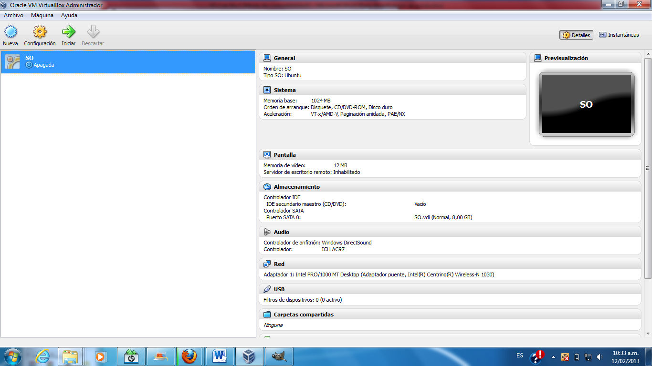
Fuente: este laboratorio.
Una vez se ha realizado click en la opción nueva, aparece una ventana informando que se presentará un asistente que le guiara durante el proceso de creación.
Figura 2. Asistente de creación
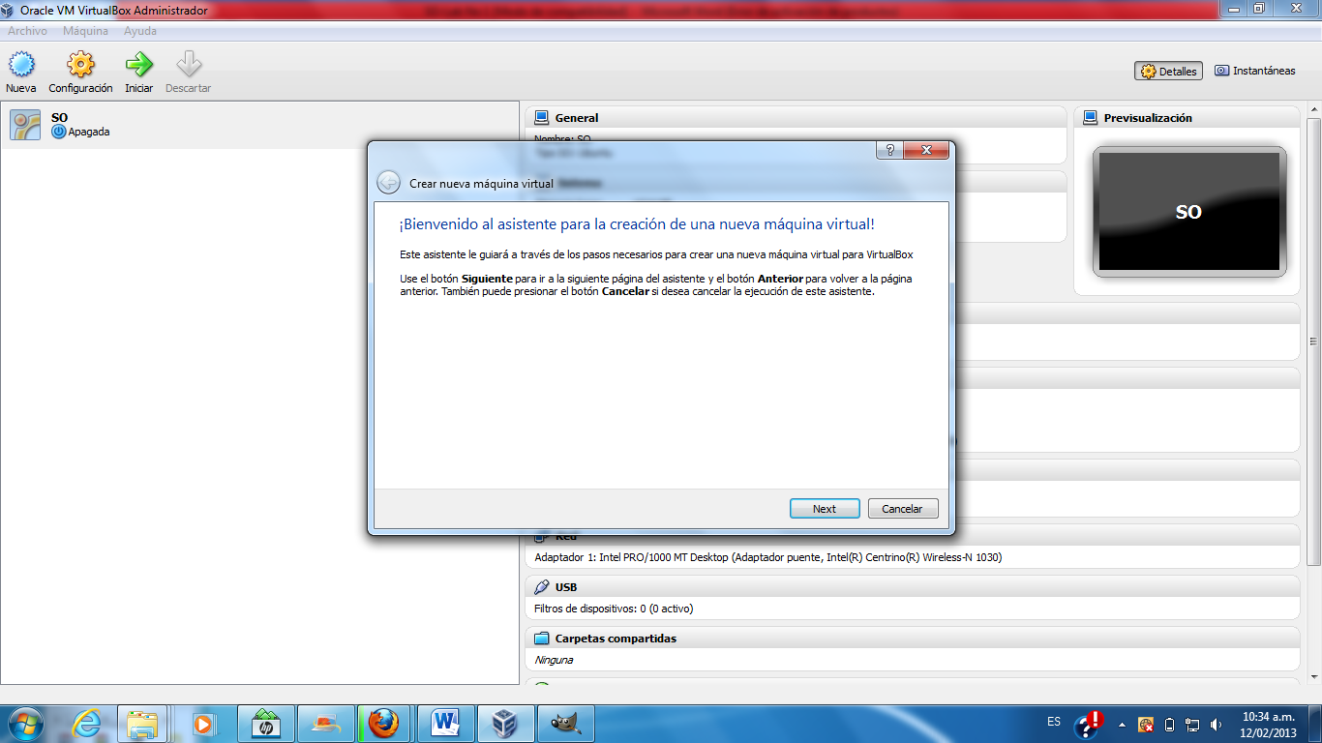
Fuente: este laboratorio
Posteriormente, se selecciona la opción siguiente donde aparece una ventana que le solicita el nombre de la nueva máquina virtual a crear y se debe seleccionar el tipo de sistema operativo a instalar. En esta ventana se registra como nombre LinuxSOII y se selecciona como Sistema Operativo Linux y en Versión Ubuntu, como se muestra en la Figura 3.
Figura 3. Tipo de sistema operativo
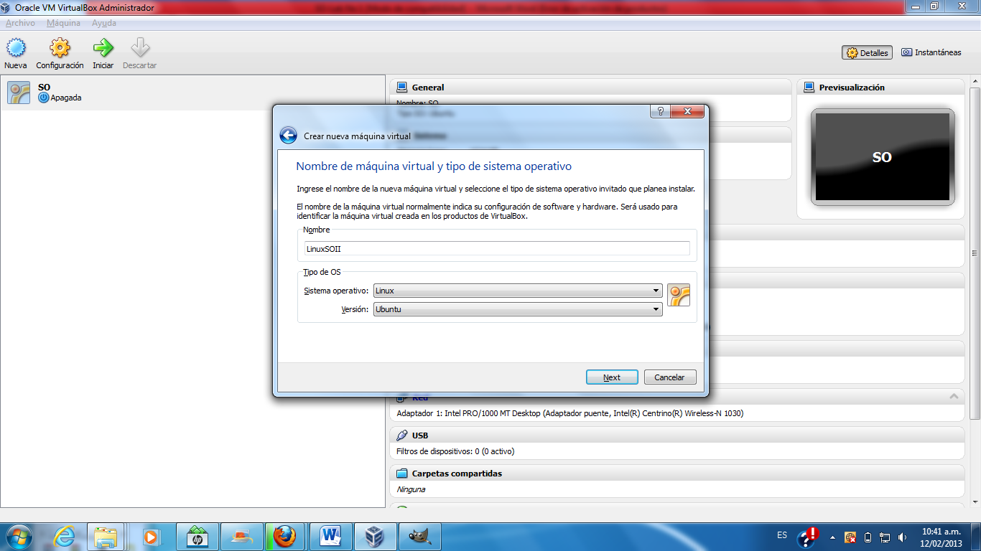
Fuente: este laboratorio
Posteriormente se selecciona la cantidad de memoria RAM que tendrá la máquina virtual, como se observa en la Figura 4. Para este caso es 512MB.
Figura 4. Asignación de memoria RAM
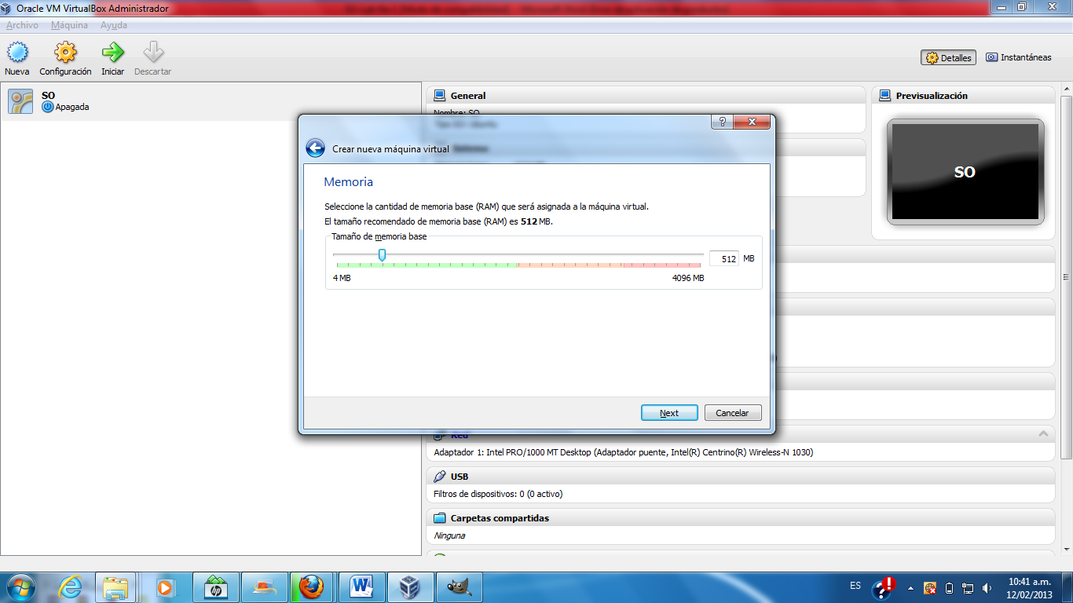
Fuente: este laboratorio
A continuación, se selecciona el tipo de disco mediante el cual arrancará la máquina virtual, como se observa en la Figura 5.
Figura 5. Tipo de disco
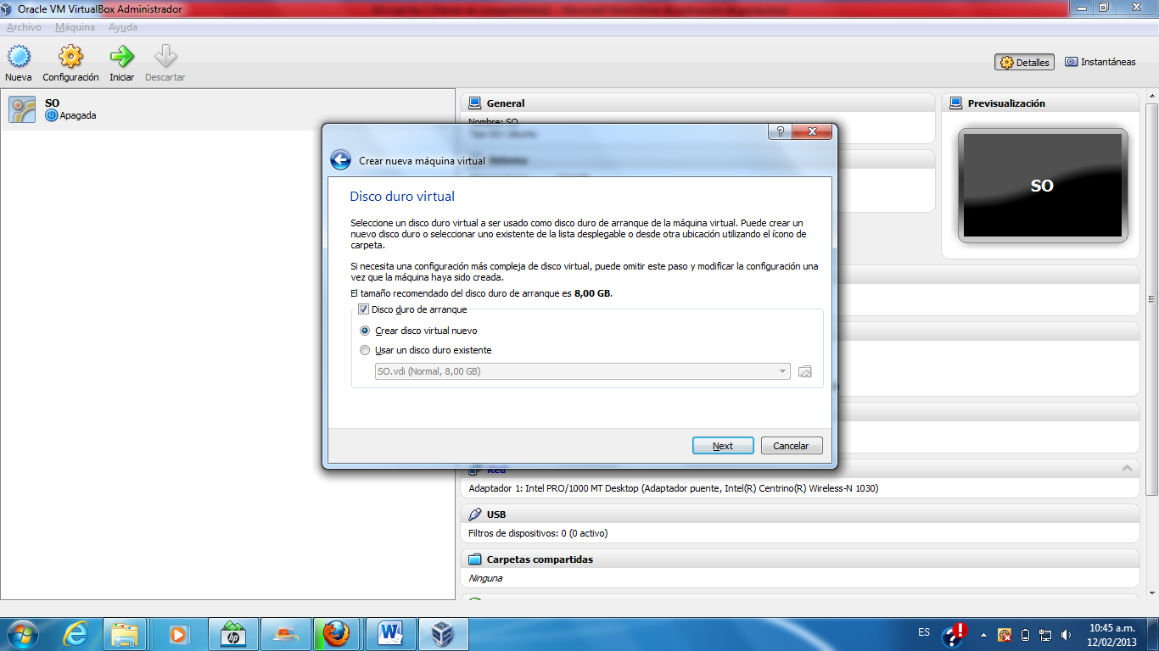
Fuente: este laboratorio
Posteriormente se selecciona el tipo y tamaño del disco virtual, como se observa en la Figura 6. Para este caso el tamaño que se le asignará al disco duro virtual es de 15 GB.
Figura 6. Tamaño del disco virtual
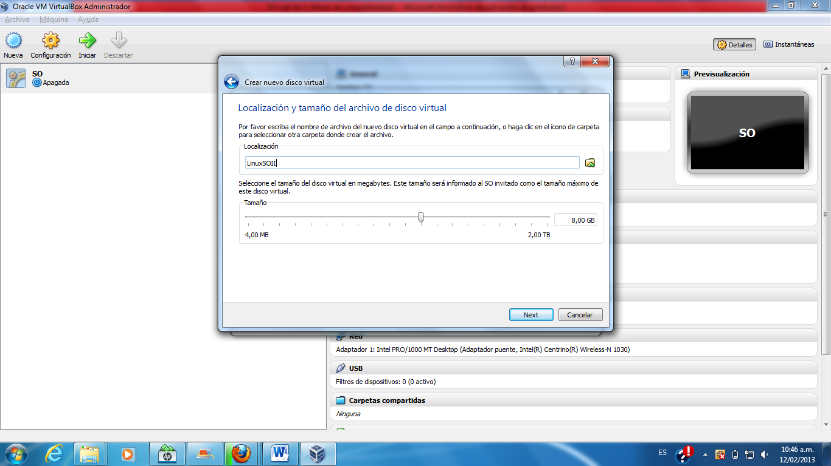
Fuente: este laboratorio
Finalmente, se selecciona la opción crear procediendo a establecerse la nueva máquina virtual.

- Iniciar la VM
A continuación se presentan los pasos para instalar el Sistema Operativo Android 4.2 en una máquina virtual.
  - Ejecute Virtual Box y selecciones una nueva máquina virtual. En el cuadro de dialogo que aparece, asigne un nombre a la máquina virtual y seleccione en Tipo: Linux y en Versión: Other Linux. Seleccione la opción Next.
  - En el siguiente cuadro de dialogo seleccione la cantidad de memoria RAM a usar para la máquina teniendo en cuenta que el SO Android Jelly Bean mínimo requiere de 512 MB. Posteriormente Seleccione la opción Next.
  - En el siguiente cuadro de dialogo seleccione la opción crea disco virtual nuevo. Posteriormente seleccione la opción VDI y reservado dinámicamente. El SO Android Jelly Bean mínimo requiere de un disco virtual de 1GB.
  - Seleccione el dispositivo virtual creado y elija del menú la opción configuración. En el cuadro de dialogo que aparece seleccione la opción Almacenamiento, Árbol de almacenamiento y vacio. En la opción atributos, seleccione de Unidad CD/DVD el botón con el tooltip Configurar la unidad virtual de CD/DVD y elija la opción seleccionar un archivo de disco virtual CD/DVD, buscando la ruta donde se encuentra la imagen ISO del SO Android. Finaliza seleccionando la opción Aceptar.
  - Inicia la máquina virtual y selecciona la opción Install Android-x86 to hard disk, como se muestra en la Figura 7.
Figura 7. Opciones del Live CD de Android
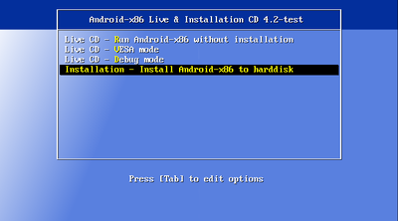
  - En la siguiente pantalla seleccione la opción Create/Modify Partition., como se muestra en la Figura 8.
Figura 8. Opciones de instalación de Android
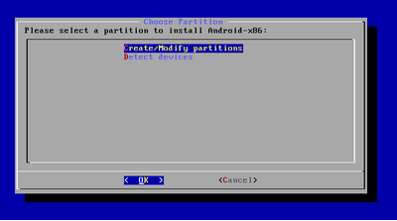
  - En la ventana que aparece cree una nueva partición booteble y seleccione la opción write, como se muestra en la Figura 9. Para terminar seleccione la opción quit.
Figura 9. Opciones de creación de la partición
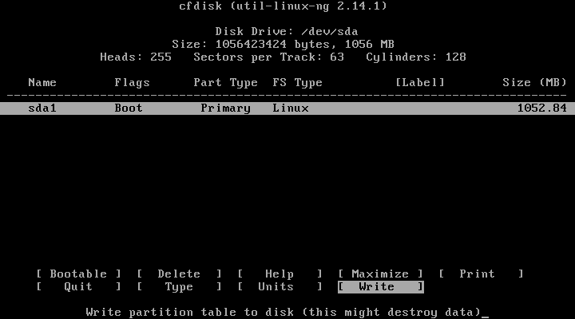
  - Posteriormente, instale Android en la partición sda1y seleccione el tipo como ext3 y seleccione la opción Yes para que instale Grub.
  - A continuación, se instalara el SO Android. Cuando finalice, remueva la unidad de inicio creada en el punto 3.4 y reinicie la máquina virtual.

Texto tomado del sitio web http://virtualbox.es/.

